###### REM Logo.jpg

**Rapporto di Lavoro**

|  |  |  |  |  |  |
| --- | --- | --- | --- | --- | --- |
| Tecnico: | Landi Luciano | Rapp. Nr | **003-2015** | Commessa Nr: |  |

|  |  |  |  |  |  |
| --- | --- | --- | --- | --- | --- |
| Cliente: | ELETT.R . A . Srl |  |  |  |  |
| Indirizzo: | **C.da Cembrina zona ind.le**  **85059 Viggiano - PZ -** |  |  |  |  |
|  | Italy |  |  | | |
| Trattato con : | **Ing. Rizzo Antonio** |  |  | | |

|  |  |
| --- | --- |
| Tipologia Impianto: **Centrale olio ENI Viggiano** |  |
| Macchinario tipo: **Compressori GEA**  **Turbine Generatori SOLAR** |  |

|  |  |
| --- | --- |
| Motivo intervento: **Assistenza e supervisione per attività di allineamento alberi su compressore GEA + problematiche su unità di generazione elettrica SOLAR** |  |

|  |  |  |  |  |  |  |  |
| --- | --- | --- | --- | --- | --- | --- | --- |
| Anno: **2015** | Mattino | | Pomeriggio | | Viaggio | Lavoro | Totale |
| Data : | dalle | alle | dalle | alle | ore | ore | ore |
| **04.03** | **06:00** | **13:00** | **14:00** | **18:00** | **7.0** | **4.0** | **11.0** |
| **05.03** | **07:30** | **13:00** | **14:00** | **18:30** |  | **10.0** | **10.0** |
| **06.03** | **07:30** | **13:00** | **14:00** | **20:30** |  | **12.0** | **12.0** |
| **07.03** | **08:30** | **13:00** | **14:00** | **17:30** | **7.0** | **2.0** | **9.0** |
|  |  |  |  |  |  |  |  |
|  |  |  |  |  |  |  |  |
|  |  |  |  |  |  |  |  |
|  |  |  |  |  |  |  |  |
|  |  |  |  |  |  |  |  |
|  |  |  |  |  |  |  | **Tot. 54.5** |

|  |  |  |
| --- | --- | --- |
| ***Materiale di ricambio****:* | | |
| Quantità | Nr. Articolo | Descrizione |
|  |  |  |
|  |  |  |
|  |  |  |

**DESCRIZIONE INTERVENTO**

.

Intervento di attività di supervisione per allineamento alberi su unità di compressione GEA ed avviamento, poi attività di verifica dati e problematiche inerenti il fermo delle unità turbogas SOLAR in occasione di un black-out elettrico, c/o Centrale ENI di Viggiano - PZ –

Descrizione delle attività per giornata lavorativa:

* Data 04.03.2015

Viaggio da Imola con destinazione sede ELETT.R.A. Srl

Successivamente ingresso sul sito e verificato lo stato dell’unità, ed atteso per problematiche cliente finale ENI (mancava il ponteggio per poter eseguire l’attività in sicurezza)

* Data 05.03.2015

Attesa per realizzazione del ponteggio, sino alle prime ore del pomeriggio, poi iniziato l’attività di allineamento degli alberi motore-compressore, sino a raggiungere la condizione di macchina allineata senza il serraggio del motore sul basamento.

* Data 06.03.2015

Attesa per mancanza del personale meccanico, che cause problematiche meteo, non sono potuti giungere in sito.

Su richiesta diretta dei responsabili ENI si è proseguito a dare assistenza tecnica al personale tecnico della società SOLAR Turbines, per fare fronte alle problematiche inerenti l’avvenuto black-out elettrico totale della centrale, sul quale si sono eseguite verifiche sugli alternatori del gruppo TG-A e TG-C, dove su quest’ultima era presente un problema vibrazionale risolto con procedura di sgancio carico, e successiva procedura di diseccitazione manuale con ripristino, ottenendo la soluzione del problema vibrazioni sul generatore.

|  |  |
| --- | --- |
| No. Rapporto: 003-2015 | Cliente: ELETT.R.A Srl |
| Tecnico: Landi Luciano | Data intervento: dal 04 al 07.03.2015 |

* Data 07.03.2015

Riunione tecnica con il responsabile ELETT.R.A Srl Ing. Rizzo A.

Viaggio di ritorno ad Imola

Sull’unità del compressore GEA K011-B si è osservato che il giunto installato non è in buone condizioni, inoltre si osserva che è stato anche maneggiato con poca cura dagli addetti al montaggio, come si può osservare dall’ immagine sotto allegata.

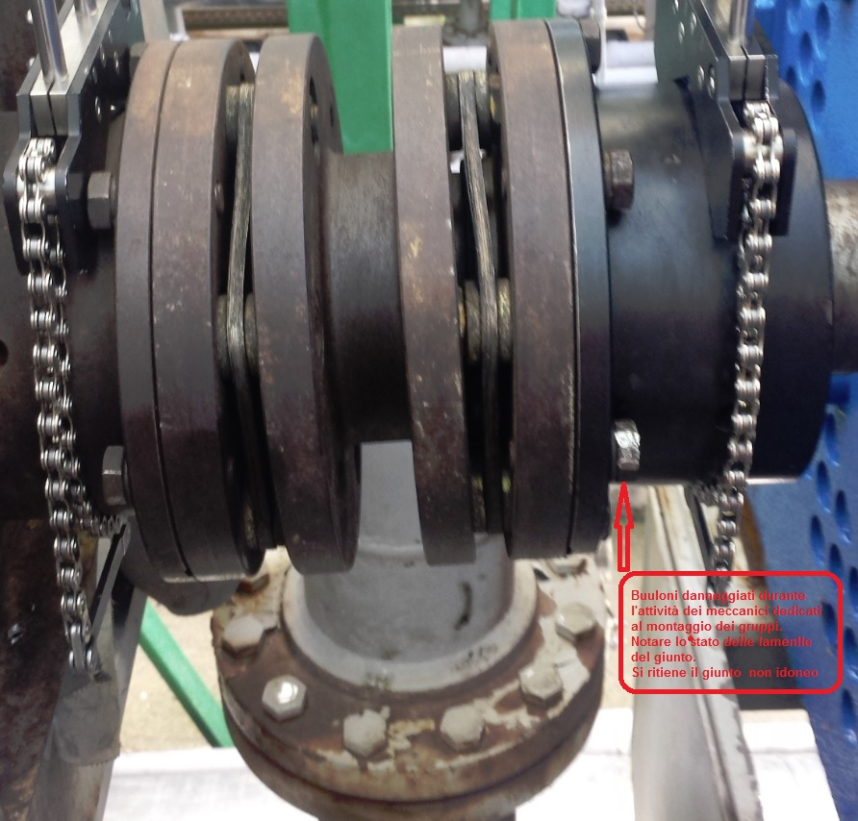

Sarebbe opportuno, sostituire il giunto di accoppiamento, per poter garantire un funzionamento corretto e duraturo del compressore.

